Утверждаю
Заведующий МАДОУ
«Детский сад №3» ТГО
________Е.А Кравченко
«__»__________»2017

Согласовано
Начальник Управления образования
администрации
__________________С.А Сухонда
«____» «______________»2017г.

Согласовано
Врио начальника отделения
ГИБДД отдела МВД России
по Тайгинскому городскому округу
________________Д.Е Подгурский
«____» «______________»2017г.

ПАСПОРТ
дорожной безопасности образовательного учреждения
Муниципального автономного дошкольного образовательного учреждения «Детский сад №3» Тайгинского городского округа
(наименование образовательного учреждения)

2017

Общие сведения
Муниципальное автономное дошкольное образовательного учреждения «Детский сад №3» Тайгинского городского округа_____________________
(Наименование ОУ)
Тип ОУ дошкольное образовательное учреждение___________________
Юридический адрес ОУ: РФ, 652401, Кемеровская область, г. Тайга,
ул. Щетинкина, 61 к.

Фактический адрес ОУ: 652401, Кемеровская область, г. Тайга,
ул. Щетинкина, 61 к.
Руководители ОУ:
Заведующий Кравченко Елена Александровна (38448)2-50-10_
(фамилия, имя, отчество) (телефон)
Заместитель директора
по учебной работе нет_______ ____________________
(фамилия, имя, отчество) (телефон)
Заместитель директора
по воспитательной работе _____ нет ________________
(фамилия, имя, отчество) (телефон)

Ответственные работники
муниципального органа
образования главный специалист Управления образования
администрации ТГ О Шевкунов И.Ю.
(должность) (фамилия, имя, отчество)
(38448)2-50-42
(телефон)
Ответственные от
Госавтоинспекции Инспектор ДПС службы группы ДПС ОМВД
России по Тайгинскому городскому округу
Младший лейтенант полиции Свирский Д.С.
(должность) (фамилия, имя, отчество)
(38448)2-12-02
(телефон)
Ответственные работники
за мероприятия по профилактике
детского травматизма старший воспитатель Богданова И.В
(должность) (фамилия, имя, отчество)
(38448)2-50-10
(телефон)
Количество учащихся 105 воспитанников ________________
Наличие уголка по БДД в 2 группах, коридоре___
(если имеется, указать место расположения)
Наличие класса по БДД __________нет________ _______________
(если имеется, указать место расположения)
Наличие автогородка (площадки) по БДД _ __ _нет________________

Наличие автобуса в ОУ нет _____
(при наличии автобуса)
Владелец автобуса ______________________________________________
(ОУ, муниципальное образование и др.)

Режим работы ОУ: ____ _7.30ч. – 18.00ч.______ ________
Телефоны оперативных служб: пожарная часть 01, 010 ,2-19-92, 38-40
полиция 02, 020, 2-19-42, 36-42______
скорая помощь 03, 030, 37-64_______
ФСБ 2-29-27, 38-78________________
экстренная служба 05, 2-13-36, 20-15

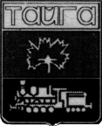
МУНИЦИПАЛЬНОЕ АВТОНОМНОЕ ДОШКОЛЬНОЕ ОБРАЗОВАТЕЛЬНОЕ УЧРЕЖДЕНИЕ
«ДЕТСКИЙ САД №3»
ТАЙГИНСКОГО ГОРОДСКОГО ОКРУГА
652401, город Тайга, ул. Щетинкина, 61к
Тел/факс:2-50-10

Педагогический коллектив образовательного учреждения работает по программе воспитания и обучения в детском саду «От рождения до школы» под редакцией Н.Е. Вераксы, Т.С Комаровой, М.А.Васильевой.
Учебный план разработан с учётом следующего нормативно-правового обеспечения:
1. Закон Российской Федерации от 26.12.2012 № 273 «Об образовании в Российской Федерации»;
2. Санитарно эпидемиологические требования к устройству, содержанию и организации режима работы дошкольных образовательных организаций, СанПиН 2.4.1.3049-13, утверждёнными Постановлением Главного государственного санитарного врача Российской Федерации от 15 мая 2013 г. N 26 г. Москва. Дата публикации: 19.07.2013;
3. Письмо Министерства образования и науки Российской Федерации от 31.05.2007 № 03-1213 «О методических рекомендациях по отнесению дошкольных образовательных учреждений к определённому виду»;
4. Приказ Министерства образования и науки Российской Федерации от 23.11 2009 № 655 «Об утверждении и введении в действие федеральных государственных требований к структуре основной общеобразовательной программы дошкольного образования».

План мероприятий на 2017г.

№ | Наименование мероприятия | Сроки
1 | Развлечения по ПДД | 1 раз в квартал
2 | Беседы с воспитанниками о правилах безопасного поведения в старших группах | 2 раза в неделю
3 | Просмотр иллюстраций о правилах дорожного движения | 2 раза в неделю
4 | Просмотр мультфильмов о безопасном поведении дома и на улице | 1 раз в неделю
5 | Консультации для родителей о ПДД ( выставки рисунков, наглядная информация и т.д) | 1 раз в месяц

Содержание
- План - схемы ОУ:
- район расположения ОУ, пути движения транспортных средств и детей (воспитанников);
- пути движения транспортных средств к местам разгрузки/погрузки и
рекомендуемых безопасных путей передвижения воспитанников по территории образовательного учреждения.
II. Примечание

Организация дорожного движения в непосредственной близости от
образовательного учреждения с размещением соответствующих
технических средств, пути движения транспортных средств
и маршруты движения воспитанников.

Комментарии к плану-схеме
Организации дорожного движения в непосредственной близости от
образовательного учреждения с размещением соответствующих
технических средств, пути движения транспортных средств
и маршруты движения воспитанников.

1. Район расположения образовательного учреждения определяется группой жилых домов, улично-дорожной сетью и включает в себя:
- жилые дома;
- образовательное учреждение;
- автомобильные дороги
2. На схеме обозначено:
- расположение жилых домов, здания МАДОУ;
- сеть автомобильных дорог;
- названия улиц и нумерация домов;
- пути движения транспортных средств;
- пути движения воспитанников в/из образовательного учреждения.
3. Схема необходима для общего представления о районе расположения МАДОУ «Детский сад №3» ТГО. Для изучения безопасности движения воспитанников на схеме обозначены наиболее частые пути движения воспитанников от дома к МАДОУ «Детский сад №3» ТГО и обратно.
4. Дорожная разметка отсутствует, т.к. дорога находится в грунтовом покрытии.
5. Тротуары на прилегающей территории отсутствуют, пешеходы (воспитанники) ходят по обочинам.

Комментарии к схеме
пути движения транспортных средств
к местам разгрузки/погрузки

На схеме указана примерная траектория движения транспортного средства на территории МАДОУ «Детский сад №3» ТГО, в том числе место погрузки/разгрузки, а также безопасный маршрут движения воспитанников во время погрузочно-разгрузочных работ.
В целях обеспечения безопасного движения воспитанников по территории МАДОУ «Детский сад №3» ТГО исключено пересечение пути движения детей и пути движения транспортных средств.

Методические рекомендации по обучению детей правилам дорожного
движения «Правила дорожного движения детям».
Методические рекомендации «Правила дорожного движения детям» созданы в помощь педагогическим работникам для организации обучения детей безопасному поведению на дорогах.
Для прочтения и осознания «Паспорта дорожной безопасности», на котором изображён безопасный путь воспитанников в ДОУ, педагогам необходимо познакомить детей с «Правилами пешеходов» по темам, которые представлены в методических рекомендациях.
Повседневно педагоги должны напоминать воспитанникам о дороге как месте повышенной опасности.
Правила дорожного движения детям.
1.Транспорт и его виды.
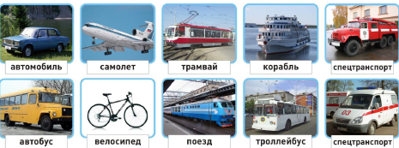

Транспорт, транспортные средства – это то, что перевозит грузы и
людей – пассажиров из одного места в другое. Автомобили, поезда, самолёты и вертолёты, корабли и катера, трамваи, троллейбусы, автобусы, маршрутные такси - транспортные средства или транспорт.
Специальный транспорт (спецтранспорт) – особый вид транспорта. Его
всегда можно узнать по внешнему виду. Это белые с красной полосой
автомобили «скорой помощи», красные автомобили пожарных, полицейские
автомобили.
Когда эти машины спешат на помощь к больному, чтобы погасить пожар или на место преступления, они подают специальные сигналы звуком (сирена) и светом (маячок синего цвета). Машины полиции подают световой
сигнал маячками красного и синего цветов.
Специальный транспорт есть у спасателей. Кроме автомобилей, врачи,
спасатели, пожарные, сотрудники дорожно-постовой службы (ДПС) имеют в
своём распоряжении самолёты и вертолёты.
Задание: нарисуй транспортные средства, расскажи о каждом из них, как и где они. Люди, которых перевозят транспортные средства называются
пассажирами. Во время поездки пассажиры должны строго соблюдать
установленные правила, чтобы не мешать поездке и другим пассажирам.

2. Дорога и её части.
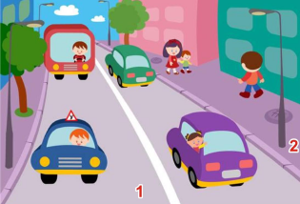
Дорога – это полоса земли, по которой двигаются транспортные средства и ходят люди. Дороги бывают с различным покрытием – асфальтовым, бетонным, булыжным, гравийным (мелкие камушки). Дорога без покрытия называется грунтовой.
Автомобилям и пешеходам легче всего двигаться по дороге, покрытой
асфальтом. Дорога в городе – сложное инженерное сооружение. Она состоит из проезжей части и тротуаров.
Проезжая часть дороги предназначена для движения транспортных средств. Она располагается между тротуарами.
Тротуар – часть дороги, по которой двигаются пешеходы. Обычно тротуары располагаются по обеим сторонам дороги. Тротуар немного возвышается над проезжей частью. Край тротуара обкладывается специальными камнями или блоками. Это оформление называется бордюром.
Территория, где находятся жилые дома – жилая зона. Разрешённая скорость движения транспорта в жилой зоне – 20 километров в час.

3. Дорога в городе.
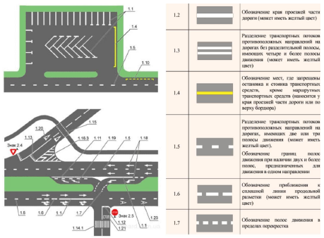

Проезжая часть делится на полосы движения, которые отделяет друг от
друга разделительная линия. Полосы движения служат для движения
транспортных средств в один ряд в одном направлении.
Все автомобили должны двигаться по дороге по полосе движения в один ряд друг за другом. Для каждого ряда автомобилей предусмотрена своя полоса движения.
Белые и жёлтые линии на проезжей части дороги – это дорожная разметка. Они наносятся вдоль и поперёк проезжей части. Разметка помогает водителям и пешеходам соблюдать правила дорожного движения. Она обозначает места, где можно переходить дорогу, остановки пассажирского транспорта, полосы движения, линии остановки транспортных средств перед

4. Участники дорожного движения.
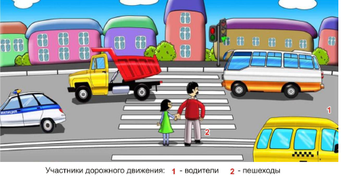

Выйдя из подъезда своего дома, ты становишься пешеходом и имеешь
цель движения и место, куда направляешься. Помимо цели, каждый выбирает
для пешеходного движения свой маршрут. Мы стараемся, чтобы маршрут
движения был как можно более удобным и безопасным. Маршрут – это путь
нашего движения к цели.
Пешеходы становятся участниками дорожного движения, когда они идут по дороге и прилегающим к ней территориям. Движение пешехода начинается во дворе дома. Пешеходы идут по тротуарам, пересекают проезжую часть дороги во дворе. Выйдя за пределы двора, пешеходы продолжают идти по тротуарам. Чтобы перейти на другую сторону улицы, они пользуются пешеходными переходами. Когда мы проходим по двору, двигаемся по тротуару вдоль дороги или переходим проезжую часть дороги, мы – участники дорожного движения.
Поэтому мы должны соблюдать правила дорожного движения, выполнять
требования дорожных знаков, дорожной разметки, сигналов светофора и
регулировщика. Находясь в дорожной среде нельзя играть, бегать, толкаться
с друзьями, загораживать путь другим пешеходам, мешать движению автомобилей.

5. Светофор

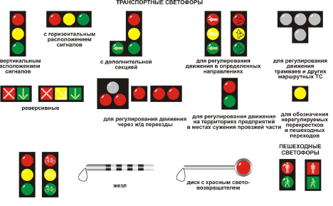
Светофор – техническое устройство, служащее для регулирования движения транспортных средств и пешеходов. Светофоры бывают транспортными и пешеходными.
Транспортный светофор регулирует движение транспортных средств, У
него три сигнала – красный, жёлтый и зелёный.
Пешеходный светофор регулирует движение пешеходов. У него два сигнала – красный и зелёный.
Транспортные и пешеходные светофоры, установленные на перекрёстках и пешеходных переходах, действуют согласованно между собой. Если на транспортном светофоре горит красный или жёлтый сигналы, то на пешеходном светофоре в это время горит зелёный сигнал. Если транспортный светофор включает зелёный сигнал и разрешает движение автомобилям, то на пешеходном светофоре в это время горит красный сигнал и пешеходам разрешается переходить дорогу.
На некоторых транспортных светофорах есть дополнительные секции с зелёными стрелками или без них. Включённые сигналы на этих секциях разрешают автомобилям повороты налево или направо.

6. Переход через дорогу
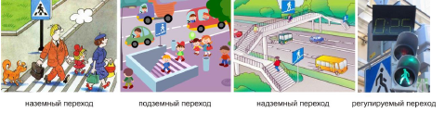
Пешеходные переходы.
Пешеходный переход служит для перехода через дорогу. На наличие пешеходного перехода указывает дорожный знак в виде голубого квадрата с
шагающим человечком. Дорожная разметка «зебра» указывает место расположения пешеходного перехода на проезжей части дороги.
Если на пешеходном переходе установлен светофор, то пешеходный переход называется регулируемым.
Если на пешеходном переходе светофора нет, то он называется нерегулируемым.
Дорожный знак и дорожная разметка показывают место пешеходного перехода на дороге. Переход нужно делать по правилам. Сначала необходимо убедиться, что переход будет безопасным.
Если переход совершается по регулируемому пешеходному переходу,
следует дождаться разрешающего сигнала светофора. Затем до начала движения через дорогу нужно посмотреть налево и убедиться, что автомобили остановились на сигнал светофора. Затем нужно посмотреть направо и убедиться, что автомобили, двигающиеся по другой стороне дороги, также остановились на сигнал светофора.
После этого можно начинать движение по переходу, продолжая смотреть налево, чтобы быть уверенным, что опасность с этой стороны отсутствует и двигающихся автомобилей там нет. Дойдя до середины дороги, нужно смотреть направо, чтобы быть уверенным в отсутствии опасности и с этой стороны. Продолжая контролировать ситуацию справа, пешеход может пересечь вторую половину дороги.
Если переход совершается по нерегулируемому пешеходному переходу, следует посмотреть налево и убедиться, что поблизости нет автомобилей или они находятся на достаточном для их остановки расстоянии. Затем нужно посмотреть направо: автомобили, двигающиеся по другой стороне дороги, также должны находиться на безопасном расстоянии.
После этого нужно еще раз посмотреть налево и удостовериться, что опасность с этой стороны по-прежнему отсутствует.
Только после этого можно начинать переходить дорогу, продолжая контролировать ситуацию слева. Дойдя до середины дороги, нужно посмотреть направо, чтобы быть уверенным в отсутствии опасности и с этой
стороны. Продолжая контролировать ситуацию справа, пешеход может пересечь вторую половину дороги.
По действующим правилам дорожного движения водители должны остановиться или замедлить движение, чтобы пропустить пешехода, начавшего движение по пешеходному переходу. Но пешеход не должен злоупотреблять этим правилом и принимать собственные меры к обеспечению безопасного перехода через дорогу.
Переходя дорогу, нужно думать только о переходе. Нельзя отвлекаться на что-то по сторонам. Нужно прекратить разговоры, внимательно смотреть за движением автомобилей и оценивать связанную с ними опасность. Через дорогу нельзя бежать или идти вразвалочку. Двигаться нужно быстро, уверенно, контролируя ситуацию на дороге по обе стороны от перехода.
Почему нужно постоянно контролировать ситуацию на дороге во время перехода через нее?
Прежде всего, потому, что есть автомобили, которые могут не выполнять правила дорожного движения и требуют, чтобы все уступили им дорогу. Это случается, когда автомобиль «скорой помощи» торопиться оказать срочную помощь больному человеку, пожарные могут спешить на пожар, автомобили полиции направляются на место совершения преступления. При этом они включают специальные сигналы – проблесковые маячки синего и красного цветов, сирены.
В этом случае пешеходу нужно прекратить движение и вернуться назад или остановиться на разделительной полосе.
Нельзя начинать переход раньше остановки всех автомобилей, так как некоторые из них могут еще продолжать движение.
Поэтому главное правило для пешехода при переходе через дорогу заключается в том, что начинать переход можно только будучи уверенным в
полной безопасности перехода и немедленно остановиться в безопасном месте (вернуться назад), если ситуация перестанет быть безопасной.

7. Переход через дорогу в отсутствии пешеходного перехода

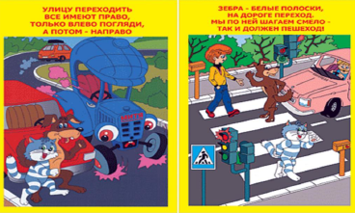
Пешеходные переходы – наземные, подземные или надземные имеются не на всех дорогах. На больших дорогах с редким движением автомобилей в городе и за городом, как правило, нет дорожной разметки и нет специально обозначенных пешеходных переходов. Как же перейти дорогу в этих случаях?
В этом случае обязательно нужно соблюдать все правила перехода дороги по нерегулируемому пешеходному переходу и переходить дорогу по кратчайшему расстоянию поперек проезжей части. До начала движения следует посмотреть налево и убедиться, что поблизости нет автомобилей или
они не успеют доехать до места перехода дороги за то время, которое нужно
пешеходу, чтобы ее перейти. Затем нужно посмотреть направо: автомобили,
двигающиеся по другой стороне дороги, также должны находиться на безопасном расстоянии. После этого нужно еще раз посмотреть налево и удостовериться, что опасность с этой стороны по-прежнему отсутствует. Только после этого можно начинать переходить дорогу, продолжая контролировать ситуацию слева. Идти нужно спокойно, уверенно, не торопиться и не бежать. Дойдя до середины дороги, нужно посмотреть направо, чтобы быть уверенным в отсутствии опасности и с этой стороны.
Продолжая контролировать ситуацию справа, пешеход может пересечь вторую половину дороги.

Вопросы по Правилам дорожного движения пешехода
1. Возле подъезда Вашего дома стоит машина. Водитель ушел. В чем может быть опасность?
1. Машина мешает играм детей.
2. Стоящая машина мешает осмотру дороги, из-за нее может выехать другая машина.
2. Можно ли переходить улицу на «красный» или «желтый» свет сигнала
светофора?
1. Нельзя. Потому что, когда для пешехода горит «красный» свет – для водителей горит «зеленый» свет, при загорании «желтого» сигнала водителям разрешается закончить движение.
2. Если машины далеко, то можно.
3. Почему надо переходить улицу только на перекрестке и на пешеходном переходе?
1. Потому что водитель знает, что по правилам в этих местах разрешается движение пешеходам, он едет внимательно, снижает скорость.
2. Потому что на перекрестке и пешеходном переходе движутся только пешеходы.
4. Почему опасно переходить улицу бегом?
1. Потому что можно упасть и разбить коленку.
2. Потому что, торопясь можно не заметить машину.
5. Как ходить по дороге, на которой нет тротуара?
1. Надо идти по обочине лицом к движению, чтобы видеть те машины, которые едут ближе.
2. Надо идти по правой стороне дороги, потому что в нашей стране
установлено правостороннее движение.
6. Чем опасны кусты и деревья при переходе через дорогу?
1. Кусты и деревья бросают тень.
2. Кусты и деревья могут закрывать обзор дороги, по которой едет
машина.
7. Опасно ли, когда на улице мало машин?
1. Да. Пешеход может подумать, что улица пуста, и начнет переходить, не посмотрев по сторонам, а в этот момент из-за угла или из двора может выехать машина.
2. Опасности нет.
8. Чем опасен для пешехода момент, когда одна машина обгоняет другую?
1. Может произойти авария.
2. Пешеход может не заметить обгоняющую машину, пока она не
выедет вперед. И водитель обгоняющей машины тоже не будет
видеть пешехода.
9. Сколько раз нужно посмотреть налево и направо при переходе улицы?
1. Достаточно одного раза.
2. Столько, сколько нужно для безопасности, так как обстановка на
дороге меняется очень быстро.
10. Почему опасно играть рядом с дорогой?
1. Потому что можно заиграться и выскочить на дорогу, где быстро
ездят машины.
2. Потому что машины могут помешать ходу игры.
11. В чем опасность приближающего грузовика?
1. Грузовик может скрывать за собой другую машину, которая едет
с большей скоростью.
2. Грузовик занимает много места на дороге, поэтому приходится долго ждать, когда он проедет.
12. Как правильно перейти через дорогу, если Вы только что вышли из общественного транспорта?
1. Нужно обойти общественный транспорт сзади.
2. Нужно подождать, когда общественный транспорт отъедет.
13. Можно ли переходить улицу наискосок?
1. Можно, если это так удобней.
2. Нельзя – когда идешь наискосок, то поворачиваешься спиной к
машинам и можешь их не заметить, кроме этого путь перехода
увеличивается.
14. С какого возраста разрешается ездить на велосипеде по проезжей части?
1. С 16 лет.
2. С 14 лет.
15. У пешеходного перехода остановилась машина, можно ли сразу переходить через дорогу?
1. Можно.
2. Нельзя. Сначала нужно убедиться, что остальные водители тоже готовы пропустить пешеходов.
Ключ
Вопросы 1 2 3 4 5 6 7 8 9 10 11 12 13 14 15
баллы ответы 2 1 1 2 1 2 1 2 2 1 1 2 2 2 2

ПАМЯТКА ПАССАЖИРА
Правила поведения на посадочных площадках и в маршрутном транспорте:
* В ожидании транспорта нельзя выходить на проезжую часть дороги;
* Высадка и посадка в маршрутный транспорт должны осуществляться
со стороны тротуара или обочины и только после полной остановки;
* Нельзя близко подходить к краю проезжей части дороги, особенно зимой.
* Нельзя отвлекать разговорами водителя и стучать в стекло кабины;
* Надо быть вежливым и уступать место пожилым пассажирам, маленьким детям и инвалидам;
* Нельзя высовываться из окон.

